Nhân ngày 8/3, một bạn nam trong lớp muốn tặng hoa cho một bạn nữ mà sở thích của bạn nữ này kỳ quặc đến mức chỉ có máy tính mới hiểu đc. Chẳng hạn như bạn nữ này cho rằng trong bó hoa được tặng, đã có hoa hồng thì phải có hoa cúc, và đã có hoa cúc thì phải có hoa phăng, mà đã có hoa phăng lại phải có hoa hồng… Và nếu như ai đem tặng cô ta một bó hoa không ưng ý thì thà không tặng còn hơn, bởi hậu quả ra sao thì cũng chỉ có máy tính mới biết được.
Yêu cầu:
Hãy chọn một bó hoa gồm ít loại hoa nhất mà vẫn phù hợp với sở thích của bạn nữ khó tính đó.

Dữ liệu: file FLOWERS.INP
• Dòng 1: Ghi số n là số lượng các loại hoa (1 <= n <= 200)
• Các dòng tiếp theo, mỗi dòng ghi hai số u và v cho biết: Nếu đã tặng loại hoa u thì sẽ phải tặng luôn cả loại hoa v.
Kết quả: file FLOWERS.OUT
• Dòng 1: Ghi số nguyên dương k là số loại hoa chọn ra được
• Dòng 2: Ghi số hiệu của k loại hoa được chọn
Các số trên một dòng của Input / Output file được ghi cách nhau ít nhất một dấu cách.
Ví dụ:
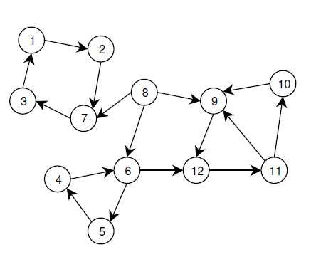
FLOWERS.INP
12
1 2
2 7
3 1
4 6
5 4
6 5
6 12
7 3
8 6
8 7
8 9
9 12
10 9
11 9
11 10
12 11
FLOWERS.OUT
4
9 10 11 12

